TP – Routage
A-1)
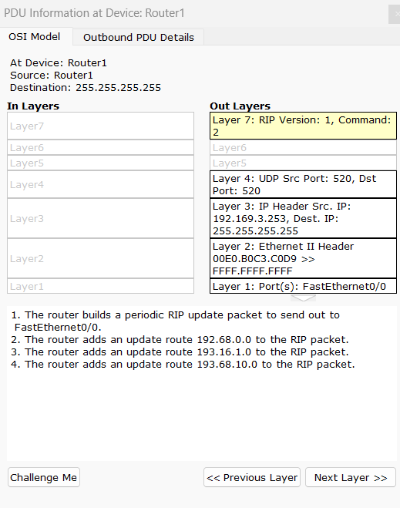
- Le port des machines utilisant le protocole RIP en version 1 est 520
- L’adresse IP de destination est 255.255.255.255 et sa classe est E. Cela permet de toucher tous les appareils du réseau local. (broadcast)
- 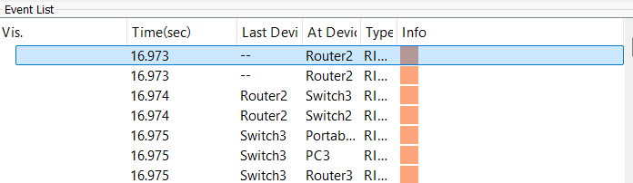
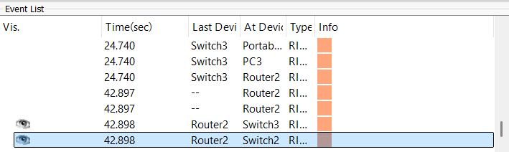
Le Routeur 2 est le premier routeur à émettre une enveloppe à 16 secondes et en remet une autre à 42 secondes. On a donc une période de retransmission d’environ 42-16= 26 secondes. (environ 30 secondes)
Oui les messages sont retransmis entre toutes les machines du réseau local. (broadcast)
A-2)
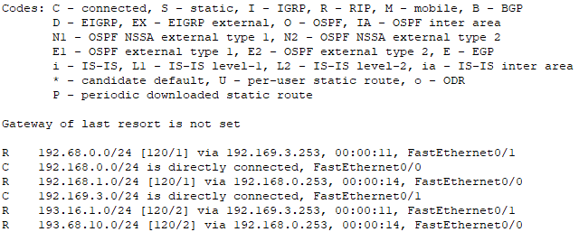
Adresse du réseau | Adresse interface routeur | Prochain saut | Métrique
192.68.0.0/24 | FastEthernet0/1 | 192.169.3.253 | 1
192.168.0.0/24 | FastEthernet0/0 | / | 0
192.168.1.0/24 | FastEthernet0/0 | 192.168.0.253 | 1
192.169.3.0/24 | FastEthernet0/1 | / | 0
193.16.1.0/24 | FastEthernet0/1 | 192.169.3.253 | 2
193.68.10.0/24 | FastEthernet0/0 | 192.168.0.253 | 2

Oui toutes les routes sont présentes au niveau du routeur
Les routes retenues dans la table de routage sont celles qui composent la route avec la métrique la plus faible.
Le routage est basé sur l’algorthme de Bellman Fordt
A-3) Voici le résultat du tracert avant le disfonctionnement (en 30 secondes environ) :
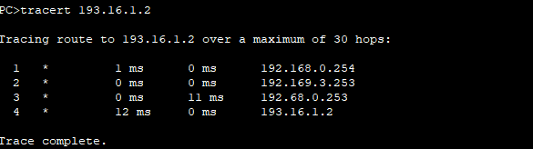
Et voici après le disfonctionnement (en 4min environ) :
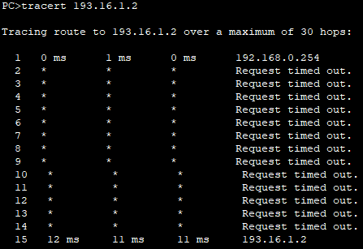
Le routage dynamique permet de s’adapter aux changements même si un chemin est coupé. Le routage statique n’aurait permis cela et il aurait fallu reconfigurer les routeurs à la main.
La table de routage du routeur 0 a légèrement donc changé :
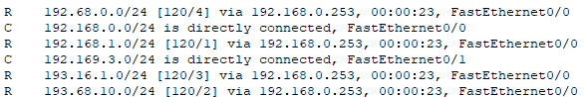

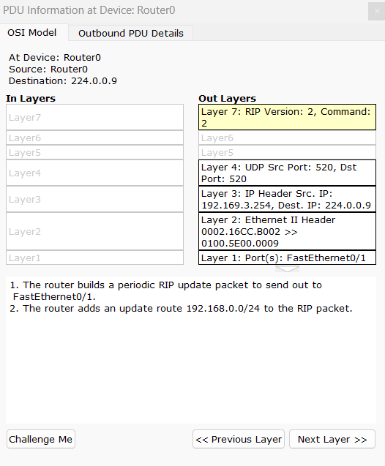
B-1)

- Le port des machines utilisant le protocole RIP en version 2 est 520
- L’adresse IP de destination est 244.0.0.9 et sa classe est D.ha
La première transmission du routeur0 se fait à environ 12 secondes
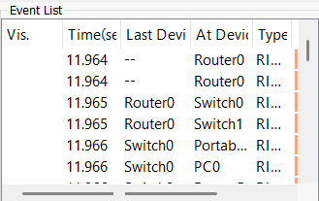
Et la deuxième transmission se fait à environ 40 secondes :
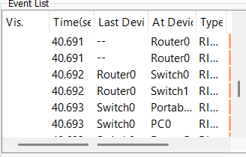
On a donc une période de retransmission d’environ 28 secondes.
Les messages ne sont pas envoyés vers toutes les machines car l’adresse IP de destination n’est pas le broadcast : 255.255.255.255
Si on regarde le détail de la trame dans le deuxième onglet, on peut voir qu’il y a le masque de sous réseau qui est indiqué
B-2) La liaison entre les machines s’effectue presque instantanément. Le chemin emprunté est portable0 -> switch0 -> router0 -> switch1 -> router1 -> switch2 -> router2 -> switch3 -> PC3
Voici les informations du routeur 1 sur la route :
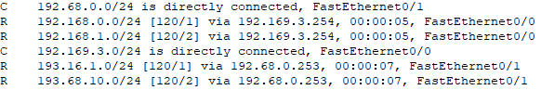
J’ai ensuite créé le disfonctionnement entre switch2 et router1. La liaison entre Portable0 et pc3 s’est effectué en environ 30 secondes. Le chemin emprunté est portable0 -> switch0 -> router5 -> switch5 -> router4 -> switch4 -> router3 -> switch3 -> PC3
Voici la table de routage du routeur 1 après le disfonctionnement
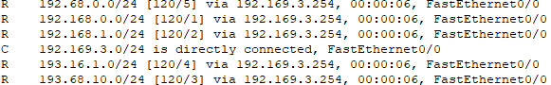
Le protocole RIP v1 est beaucoup plus lent que le RIP v2 à la suite d’une modification topologique car RIP v1 utilise l’adresse de broadcast. Donc l’avantage de RIP v1 est que tous les appareils du réseau reçoivent les messages mais c’est aussi inconvénient car cela engendre une charge plus forte. Même pour RIP v2, la modification se fait plutôt lentement
C-1)
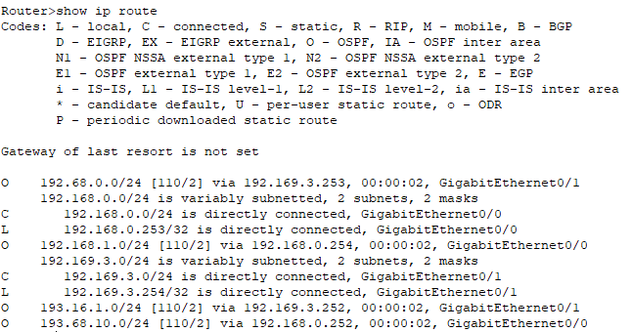
Adresse du réseau | Prochain saut | Coût
192.168.0.0/24 | / | 0
192.168.1.0/24 | R5 | 2,1
193.68.10.0/24 | R5 | 3,1
193.16.1.0/24 | R7 | 2,2
192.68.0.0/24 | R1 | 1,2
193.169.3.0/24 | / | 0

C-2)
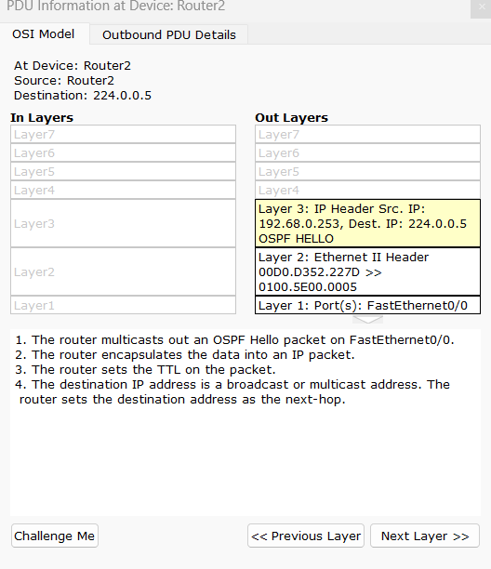
L’adresse IP de destination est 224.0.0.5 et cette adresse appartient à la classe D
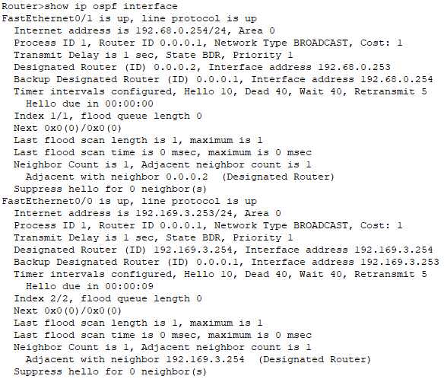
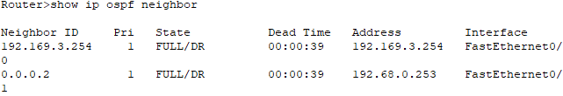
C-3)
Adresse du réseau | Adresse interface routeur | Prochain saut | Métrique
192.68.0.0/24 | FastEthernet0/0 | / | 0
193.16.1.0 | FastEthernet0/1 | / | 0
L’algorithme utilisé est l’algorithme Dijkstra utilisé par le protocole OSPF car on peut voir que les routes choisis sont celles avec le cou le plus faible
C-4) La liaison se fait instantanément. Le chemin emprunté est :
Voici les informations données par le router 2 avant le disfonctionnement :
Voici la trame émise par router2 avant le disfonctionnement :
J’ai ensuite créé le disfonctionnement entre switch2 et router1.
Voici donc la trame de router2 après disfonctionnement :
En temps réel, la liaison est rétabli presque instantanément et le chemin emprunté est maintenant portable0, switch0, router5, switch5, router4, switch4, router3, switch3, pc3
Voici la table de routage du routeur 2 après le disfonctionnement :
D) Le protocole OSPF offre un temps de réponse bien plus rapide que RIP lors d’une modification de la topologie du réseau. Grâce à l’utilisation de l’algorithme de Dijkstra, OSPF permet un recalcul efficace et précis des routes. OSPF est donc plus adapté aux réseaux de grande taille et plus performants.

